Studi Teologis Terhadap Manajemen Peribadahan Dalam Upacara Rambu
Solo’ Di Gereja Toraja Jemaat Kambuno Klasis Mengkendek Timur
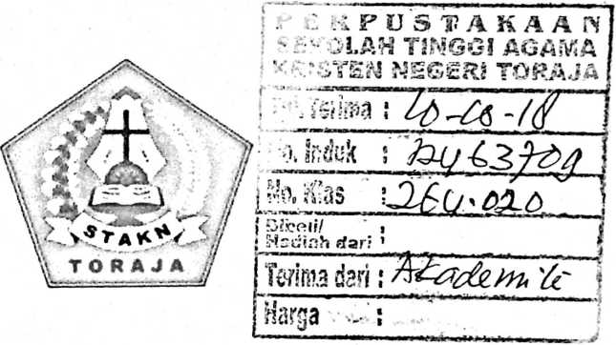
SKRIPSI
Diajukan Kepada Sekolah Tinggi Agama Kristen Negeri Toraja Untuk
Memenuhi Salah Satu Persyaratan Guna Memperoleh Gelar
Sarjana Teologi Kristen (S.Th)
Oleh :
Agustina Ulme
2020143972
Teologi Kristen
SEKOLAH TINGGI AGAMA KRISTEN NEGERI TORAJA
2018

Judul Skripsi | : Studi Teologis Terhadap Manajemen Peribadahan Dalam  Upacara Rambu Solo’ Di Gereja Toraja Jemaat Kambuno  Klasis Mengkendek Timur.
Ditulis oleh | : Agustina Ulme
N1RM | : 2020143972
Jurusan | Teologi Kristen

Judul Skripsi | : Studi Teologis Terhadap Manajemen Peribadahan Dalam  Upacara Rambu Solo’ Di Gereja Toraja Jemaat Kambuno  Klasis Mengkendek Timur.
Ditulis oleh | : Agustina Ulme
NIRM | : 2020143972
Jurusan | : Teologi Kristen

Telah dipertahankan oleh penulis dihadapan penguji ujian saijana (SI)
Sekolah Tinggi Agama Kristen Negeri Toraja pada tanggal 2 Agustus 2018
dengan yudisium memuaskan.
Mengkendek, 6 September 2018
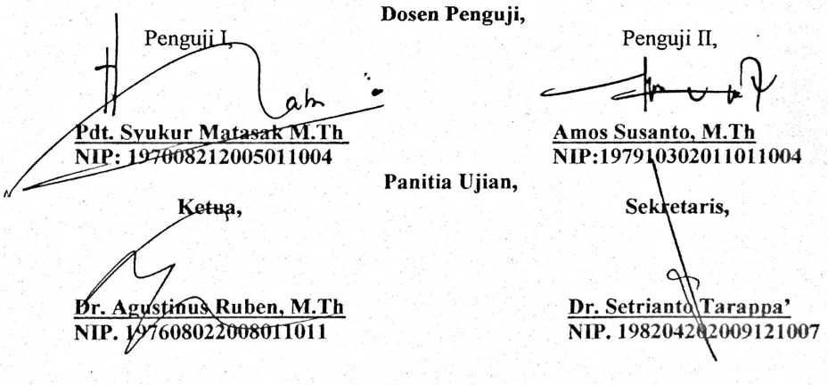
Mengetahui:
Ketua STA TORAJA
Dr. Joni Tapingku, M.Th
NIP.196701252005011003

ABSTRAK
AGUSTINA ULME: 2020143972, 2018. Menyusun skripsi yang
Berjudul Studi Teologis Terhadap Manajemen Peribadahan Dalam Upacara
Rambu Solo’ di Gereja Toraja Jemaat Kambuno Klasis Mengkendek Timur.
Dalam penelitian ini penulis mengkaji tentang Studi Teologis Terhadap
Manajemen Peribadahan Dalam Upacara Rambu Solo’ di Gereja Toraja Jemaat
Kambuno.
Rumusan masalah yang dikaji dalam skripsi ini adalah bagaimana
manajemen peribadahan dalam upacara Rambu Solo’ di Gereja Toraja Jemaat
Kambuno Klasis Mengkendek Timur.
Skripsi ini bertujuan untuk mendeskripsikan bagaimana manajemen
peribadahan dalam Upacara Rambu Solo’ di Gereja Toraja Jemaat Kambuno
Klasis Mengkendek Timur.
Dalam penelitian ini, metode penelitian yang digunakan ialah metode
kualitatif dengan teknik pengumpulan data melalui wawancara, dan observasi.
Jumlah informan dalam penelitian ini adalah 4 orang majelis Jemaat, 1 orang
anggota jemaat yang dipilih secara efektif yang mampu memberikan informasi
yang akurat tentang masalah dalam penelitian ini.
Dari hasil penelitian yang dilakukan penulis, maka dapat disimpulkan
bahwa kegiatan Rambu Solo ’ di Gereja Toraja Jemaat Kambuno Klasis
Mengkendek Timur belum di kelolah sebagai sebuah peribadahan karena jemaat
masih pada umumnya belum memahami seluruh rangkaian kegiatan Rambu Solo *
itu adalah kegiatan peribadahan, kurangnya kerjasama dalam mengangkat
pelayanan dalam ibadah Rambu Solo’, saran dan prasarana Pembimbing I: Dr.
Abraham S. Tanggulungan, M.Si dan Pembimbing II: Andarias T. Sitammu,
M.Th.

